HOẠT ĐỘNG CỦNG CỐ
I. YÊU CẦU CẦN ĐẠT:
1. Kiến thức, kĩ năng:
+ Thực hiện được tính nhẩm phép nhân, phép chia trong bảng đã học
+ Tìm được thành phần chưa biết trong phép nhân, phép chia
+ Giải được bài toán thực tế liên quan đến phép tính nhân, phép chia trong bảng
+ Xác định được $\frac{1}{5}$ của một hình; $\frac{1}{6}$ và $\frac{1}{9}$ của một nhóm đồ vật
+ Phát triển năng lực lập luận, tư duy toán học và năng lực giao tiếp toán học
- Củng cố kĩ năng đọc đúng từ ngữ, biết ngắt, nghỉ sau các dấu câu, đảm bảo đúng tốc độ đọc, đọc bài lưu loát, biết đọc nhấn giọng một số từ ngữ trong bài.
- Giúp HS hiểu nội dung bài: Em yêu quý và tôn trọng cô giáo của em.
* Phân hóa học sinh:
- Học sinh TB, khá làm 3 trong 4 bài, học sinh giỏi làm cả 4 bài (môn Toán )
- Học sinh TB, khá làm 1 trong 2 bài, học sinh giỏi làm cả 2 bài (môn Tiếng việt)
2. Năng lực chung:
- Năng lực tự chủ, tự học: lắng nghe, trả lời câu hỏi, làm bài tập.
- Năng lực giải quyết vấn đề và sáng tạo: giải quyết được vấn đề với dạng toán vận dụng thực tế.
- Năng lực giao tiếp và hợp tác: giao tiếp với thầy cô, bạn bè trong các hoạt động học tập.
3. Phẩm chất:
- Phẩm chất nhân ái: Có ý thức giúp đỡ lẫn nhau trong các hoạt động học tập để hoàn thành nhiệm vụ.
- Phẩm chất chăm chỉ: Chăm chỉ suy nghĩ, trả lời câu hỏi; làm tốt các bài tập.
- Phẩm chất trách nhiệm: Giữ trật tự, biết lắng nghe, học tập nghiêm túc.
II. ĐỒ DÙNG DẠY HỌC
1. Giáo viên: Vở luyện tập Toán; các hình ảnh trong SGK
2. Học sinh: Vở luyện tập toán, bút, thước
III. CÁC HOẠT ĐỘNG DẠY - HỌC CHỦ YẾU:
Hoạt động của giáo viên | Hoạt động của học sinh
1. HĐ mở đầu (3p)  - GV tổ chức cho Hs hát  - GV dẫn dắt vào bài mới  - Gv nêu yêu cầu cần đạt của tiết học:  +Vận dụng bảng nhân 7, chia 7 giải bài tập  + Giải toán có lời văn liên quan đến bảng nhân chia 7 | - HS thực hiện  - HS lắng nghe
2. HĐ Luyện tập, thực hành.  A. MÔN TOÁN (13p)  Hoạt động 1: GV giao BT cho HS làm bài.  - Gv lệnh: HS chưa đạt chuẩn làm bài 1, 2/ 4 Vở luyện tập Toán.  - Gv lệnh: HS đạt chuẩn làm bài 1, 2, 3, 4/ 4 Vở luyện tập Toán.  - GV cho Hs làm bài trong vòng 15 phút.  - Gv quan sát, giúp đỡ, nhắc nhở tư thế ngồi học cho Hs; chấm chữa bài và gọi Hs đã được cô chấm chữa lên làm bài.  - HS làm xong bài GV cho HS đổi vở kiểm tra bài cho nhau. | - HS đánh dấu bài tập cần làm vào vở.  - HS đánh dấu bài tập cần làm vào vở.  -Hs làm bài  - HS cùng bàn đổi vở kiểm tra bài.
Hoạt động 2: Chữa bài:  - GV gọi HS chữa lần lượt các bài:  * Bài 1: Tính nhẩm  - Cho HS nối tiếp làm bài  - GV cho học sinh nối tiếp nêu câu trả lời  3 x 9 = 7 x 8 =  9 x 3 = 8 x 7 =  27 : 3 = 56 : 8 =  27 : 9 = 56 : 7 =  - GV nhận xét bài làm trên bảng, khen học sinh thực hiện tốt.  Gv chốt Tích chia cho thừa số này thì được thừa số kia.. | - HS nối tiếp trả lời  - Học sinh nhận xét
* Bài 2: Số ?  - GV cho 2 bạn lên thực hiện với hình thức trò chơi: “Ai nhanh, Ai đúng?”  + 2 học sinh thực hiện với thời gian các bạn dưới lớp hát bài : “Một con vịt”; nếu kết thúc bài hát, bạn nào nhanh, đúng bạn đó thắng.  - ….. x 6 = 24 c) 4 x ..= 36  - …..: 8 = 5 d) 21 : …= 7  - Cho học sinh nhận xét  - GV nhận xét, khen học sinh nhanh – đúng và chốt đáp án.  Gv chốt cách gấp và giảm một số lên nhiều lần.. | - HS lắng nghe cách thực hiện  - HS thực hiện làm bài  a)….. x 6 = 24 b) 4 x ..= 36  c)…..: 8 = 5 d) 21 : …= 7  - HS nhận xét  - HS lắng nghe, quan sát
* Bài 3:Mỗi bộ lốp xe ô tô con có 5 chiếc, gồm 4 chiếc lốp chính và một chiếc lốp dự phòng.  a)Hỏi 8 bộ lốp như vậy có bao nhiêu chiếc xe.  b)Nếu có 35 chiếc xe thì được mấy bộ lốp như thế?(Làm việc cá nhân).  - GV gọi HS đọc đề; HD phân tích đề:  + Đề bài cho biết gì, hỏi gì?  + Cần thực hiện phép tính gì?  - GV cho HS làm bài tập vào vở.  - Gọi HS chữa bài, HS nhận xét lẫn nhau. Củng cố cách giải và trình bày bài giải bài toán có lời văn liên quan đến phép nhân  - GV nhận xét, tuyên dương.  Gv chốt dạng toán rút về đơn vị liên quan đến phép nhân chia. | - HS đọc đề;  - Trả lời.  - HS làm vào vở.  Bài giải  a)8 bộ có số lốp xe là:  8 x 5 = 40 ( lốp )  - 35 lốp xe lắp vào số ô tô là:  35 : 5 = 7 ( xe)  Đáp số: 40 lốp, 7 xe.  - Chữa bài; Nhận xét.
* Bài 4:  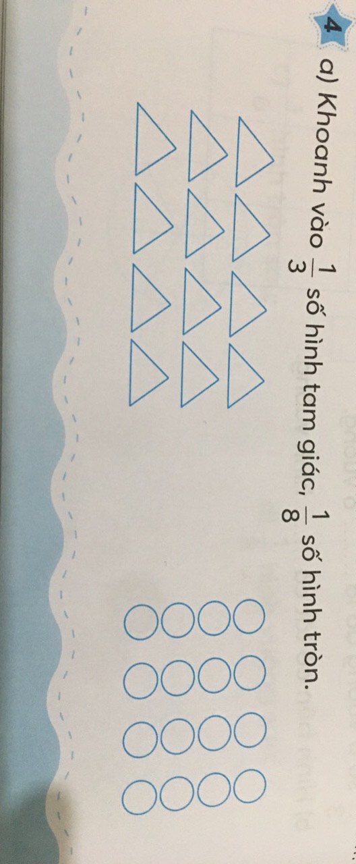  - GV gọi 1 hs nêu  - GV nhận xét, chốt kết quả:  Gv chốt cách tìm 1/3, 1/8 số hình | Hs đọc đề nêu cách làm  -Hs nêu kết quả:  - Khoanh vào 1/3 số hình tam giác là (4 hình)  - Khoanh vào 1/ 8 số hình tròn là( 2 hình)
B. TIẾNG VIỆT (15p)  Hoạt động 1: Luyện đọc.  - Gọi 1 HS đọc cả bài thơ.  - GV gọi HS nêu từ khó đọc, câu dài, ngắt nghỉ, nhấn giọng.  - GV: yêu cầu HS ngồi theo nhóm 4 luyện đọc.  - Gọi 1 HS lên cho các nhóm chia sẻ phần luyện đọc.  - Các nhóm khác lắng nghe và nhận xét các bạn đọc đúng yêu cầu chưa và giúp bạn đọc đúng theo yêu cầu.  - GV theo dõi các nhóm đọc bài.  - Gọi các nhóm đọc. HSNX.  - GVNX: (VD: Nhóm bạn … đọc đúng, đám bảo tốc độ hoặc nhóm bạn…. đọc bài lưu loát và đã biết đọc hay bài đọc.  - (HS, GV nhận xét theo TT 27) | - HS đọc bài: “Ngày gặp lại”.  - - Luyện đọc từ khó: mặn nồng, rạng ngời, chứa chan, ,…  - Luyện đọc câu dài:  Cô nhìn,/ cặp mắt chứa chan/  Bảo em/ chải tóc sửa sang dáng ngồi.  - Học sinh làm việc trong nhóm 4  -HS đọc bài
Hoạt động 2: Tìm hiểu nội dung bài  - GV giao bài tập HS làm bài.  - GV lệnh HS chưa đạt chuẩn làm bài tập 1,2/25 Vở Luyện tập Tiếng Việt.  - GV lệnh HS đạt chuẩn làm bài tập 1, 2,3/ 25,26 Vở Luyện tập Tiếng Việt.  - GV cho Hs làm bài trong vòng 7 phút.  - Gv quan sát, giúp đỡ, nhắc nhở tư thế ngồi học cho Hs; chấm chữa bài.  - HS làm xong bài GV cho HS đổi vở kiểm tra bài cho nhau. | - HS đánh dấu bài tập cần làm vào vở.  - HS đánh dấu bài tập cần làm vào vở.  -Hs làm bài
Hoạt động 3: Chữa bài  - Gv Gọi 1 Hs lên điều hành phần chia sẻ trước lớp.  * Bài 1/25  - Gọi HS đọc bài thơ: Em yêu cô giáo – trang 25 vở luyện tập Tiếng Việt  - Gọi HS nhận xét.  - GV nhận xét bổ sung. Chốt nội dung | 1 Hs lên chia sẻ.  Hs trình bày:  - HS đọc nối tiếp đọc:  + Đọc cá nhân: Giúp rèn luyện khả năng tư duy (suy nghĩ độc lập), phát huy khả năng tự học, khả năng làm việc độc lập…  + Đọc theo cặp: Giúp rèn luyện kĩ năng hợp tác, kĩ năng thuyết phục người khác, kĩ năng tranh luận…  + Đọc theo nhóm: Giúp rèn luyện kĩ năng hợp tác nhiều người, kĩ năng trình bày ý kiến trước đám đông, phát huy sức mạnh tập thể..  - Hs NX
GV chốt: Qua các ý kiến trao đổi cô thấy các em đã hiểu rõ ý nghĩa, ích lợi của mỗi cách học. Chúng ta cần phát huy tính tích cực, làm tốt nhiệm vụ được giao khi học cá nhân, học theo cặp hoặc học theo nhóm.  * Bài 2/25  - Gọi Hs nêu nối tiếp bài làm: Đọc thầm và chọn đáp án Đúng giải thích vì sao?  - Gv, Hs nhận xét chốt bài làm đúng  GV chốt bài thơ Lòng em yêu mẹ suốt đời.Cũng yêu cô giáo dạng ngời tình thương. | - HS chữa bài vào vở.  a. Khoanh vào A( Yêu quê hương đất nước)  b. – Khoanh vào C( Cô dạy cầm bút , cầm tay)  c. Cặp mắt chứa chan yêu quý học sinh.  Khoanh vào A  d) Dong thơ Lòng em yêu mẹ suốt đời.Cũng yêu cô giáo dạng ngời tình thương.  -Học sinh đọc thầm bài và nối . làm phiếu, vở, GV cùng lớp soi nhận xét bài;
3. HĐ Vận dụng  - Gọi 1 HS đọc lại cả bài.  H: Em biết được thông điệp gì qua bài học?  GV hệ thống bài: Mỗi chúng ta cần có niềm đam mê và cố gắng thực hiện niềm đam mê đó để phấn đấu đạt đam mê hòa lẫn cuộc sống chung,xây dựng cuộc sống chung tốt đẹp. Yêu trò mến trẻ..  - Nhận xét giờ học.  - Dặn chuẩn bị bài sau.ôn tập tiết 2 | - Hs đọc bài.  - Yêu quý kính trọng , biết ơn thầy cô giáo  - HS nghe
IV. ĐIỀU CHỈNH SAU BÀI DẠY:
..............................................................................................................................
..............................................................................................................................
------------------------------------------------------------------

